Aarau, 26.01.2022

Hirslanden-Neubau: Patientennutzen im Fokus

Die Hirslanden Klinik Aarau hat sich Zeit genommen und das Bauprojekt «Schachenallee» angesichts der Umbrüche im Gesundheitswesen nochmals komplett überarbeitet. Grund dafür sind geänderte Rahmenbedingungen, neue Anforderungen und der enorm steigende Kostendruck. Das vorliegende Projekt ist ganz auf den Patientennutzen ausgerichtet und stellt die Bedürfnisse der Patientinnen und Patienten ins Zentrum. Die effizienteren und einfacheren Abläufe unterstützen die medizinische Qualität. Das Projekt weist eine grosse Flexibilität für zukünftige Entwicklungen auf. Mit der Eröffnung des Anbaus im Jahr 2027 erhält die Klinik zudem ein einheitliches, harmonisches Erscheinungsbild. Der Erweiterungsbau kostet 105 Millionen Franken.

Bereits heute ist die Hirslanden Klinik Aarau das effizienteste Zentrumsspital der Schweiz: Laut www.spitalbenchmark.ch weist es die tiefsten schweregradbereinigten Kosten pro Fall auf. Mit dem Neubau sollen die Abläufe und Prozesse im Sinne der Qualität weiter verbessert werden. Die Klinik organisiert den gesamten Betrieb neu und erneuert zentrale Bereiche, die in die Jahre gekommen sind. Die Anzahl an Betten auf den Bettenstationen wird gemäss heutigem Planungsstand minimal angepasst. Dank des Erweiterungsbaus ist der Klinikbetrieb während den Erneuerungen ohne Unterbruch möglich.

Klinikdirektor Dr. Markus Meier sagt: «Wir bauen für die Patientinnen und Patienten. Wie dies bereits heute der Fall ist, werden wir der Bevölkerung mit dem Neubau auch in Zukunft höchste Qualität und Wirtschaftlichkeit bei bester Patientenzufriedenheit bieten. Für die Mitarbeitenden sowie die Ärzteschaft wollen wir ein optimales Arbeitsumfeld schaffen.» Die zahlreichen Überarbeitungsrunden des Bauprojekts hätten sich mehr als gelohnt, sagt Dr. Markus Meier: «Wir haben unsere Klinik komplett neu erfunden. Dabei haben wir uns von der Frage leiten lassen, welches Spital wir uns im Krankheitsfall für unsere Liebsten wünschen.»

Flexibilität in einer Zeit des Umbruchs
Eine grosse Stärke des Bauprojekts ist dessen Flexibilität: Es ist auf unterschiedliche Szenarien ausgelegt, so dass die Infrastruktur auch in Zukunft flexibel genutzt werden kann. Damit gewinnt die Klinik langfristige Entwicklungsmöglichkeiten und kann Anpassungen vornehmen, wenn sich Bedürfnisse ändern. Denn die Rahmenbedingungen haben sich bereits in den letzten Jahren tiefgreifend geändert, beispielsweise können immer mehr Operationen ambulant durchgeführt werden. Gleichzeitig ist der Druck auf die Spitäler, kostengünstiger zu arbeiten, enorm gestiegen. Dr. Markus Meier sagt: «Wir konnten die Kosten nochmals massiv senken und das Projekt verbessern, so dass wir die Qualität im Klinikalltag weiter steigern können. Wir haben nun ein Projekt, das nicht nur vernünftig, sondern vor allem auch zukunftsfähig ist – wir freuen uns überaus auf den Neubau!»

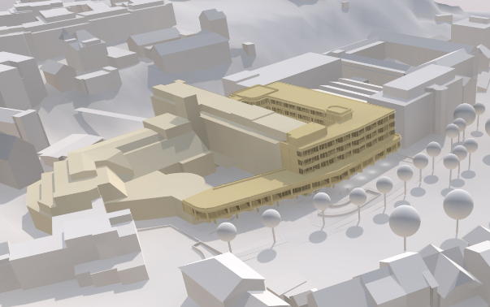
Klinik erstrahlt in neuem Gewand
Das neue «Haus C» wird auf dem Parkplatz zwischen Klinik und Kernareal gebaut. Das neue Gebäude sowie die beiden bisherigen Teile der Klinik aus den Jahren 1988 und 2001 werden entlang der Schachenallee harmonisch zusammengefasst. Dadurch erhält die die Klinik ein neues, einheitliches Erscheinungsbild. Nach dem Umzug von einzelnen Bereichen in den Neubau werden Teile der älteren Gebäude saniert und umgebaut. Umziehen sollen zentrale Einheiten wie der Operationsbetrieb, Bettenabteilungen oder die Gastronomie. Auch der zentrale Empfangsbereich wird im Anbau untergebracht.
Der Anbau (dunkelgelb) verbindet harmonisch die bisherigen Klinikgebäude (hellgelb)

Verbessertes Mobilitätsmanagement
Zur Steuerung der Mobilität werden diverse Massnahmen ausgearbeitet. Trotz der räumlichen Klinikerweiterung bleibt die Anzahl der Parkplätze gleich. Hingegen werden die Velostellplätze ganz im Sinne der Mobilitätsstrategie der Stadt Aarau deutlich ausgebaut. Auch die Verkehrswege zum Areal werden verbessert: Neu gibt es eine einzige Zu- und Wegfahrt für Besuchspersonen, Mitarbeitende und Lieferanten. LKW können auf dem Areal wenden und müssen nicht wie heute von der Gemeindestrasse rückwärts einfahren. Dies sorgt für eine höhere Sicherheit und weniger Stau.

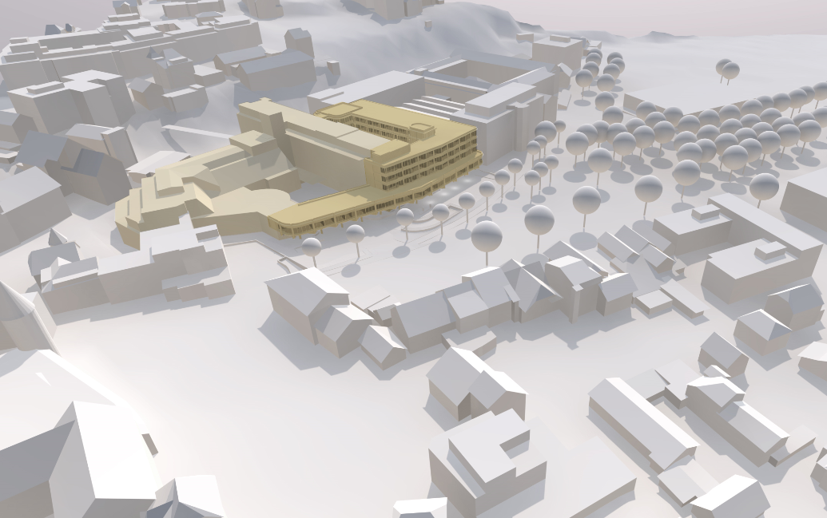
Der Anbau (dunkelgelb) verbindet harmonisch die bisherigen Klinikgebäude (hellgelb). Die Klinik fügt sich damit optimal ins Stadtbild ein.

Kontakt & Bildmaterial
Philipp Lenz, Leiter Kommunikation
T +41 62 836 72 78 / philipp.lenz@hirslanden.ch / www.hirslanden.ch/aarau-medien

Hirslanden Klinik Aarau – das private Zentrumsspital im Mittelland
Die Hirslanden Klinik Aarau ist die grösste Privatklinik im Mittelland zwischen Bern und Zürich. Sie erfüllt umfassende Leistungsaufträge des Kantons, insbesondere in der spezialisierten Medizin. Einen besonderen Schwerpunkt liegt in der Herz- und Gefässmedizin: Die Klinik verfügt als einziges Spital im Aargau über einen Leistungsauftrag in der Herzchirurgie. Das Zentrumsspital steht für höchste medizinische Qualität in der Atmosphäre einer Privatklinik. Über 190 Fachärztinnen und -ärzte sind in Kompetenzzentren und Instituten der Klinik eng miteinander vernetzt. Mehr als 880 Mitarbeitende kümmern sich um das Wohl der Patientinnen und Patienten. Auf den Pflegestationen stehen 155 Betten zur Verfügung. Die Hirslanden Klinik Aarau ist Teil der Privatklinikgruppe Hirslanden und pflegt zahlreiche Kooperationen mit privaten und öffentlichen Institutionen.

Privatklinikgruppe Hirslanden
Die Privatklinikgruppe Hirslanden umfasst 17 Kliniken in 10 Kantonen, viele davon mit einer Notfallstation. Sie betreibt zudem 4 ambulante Operationszentren und 17 Radiologie- und 5 Radiotherapieinstitute. Die Gruppe zählt 2'314 Partnerärztinnen und -ärzte sowie 10’711 Mitarbeitende, davon 479 angestellte Ärztinnen und Ärzte. Hirslanden ist das grösste medizinische Netzwerk der Schweiz.

